Planinsko društvo Valentin Stanič Kanal
20. POHOD PO STOPINJAH VALENTINA STANIČA
prvega slovenskega alpinista, goriškega humanista in prosvetlitelja

V SOBOTO, 23. MARCA 2013
GLAVNI POHOD:

SOLKAN-SABOTIN-VRHOVLJE-KORADA-KANAL
Začetek pohoda od 6.00 do 9.00 ure s parkirišča pri mostu v Solkanu.
Zmerno brez postankov 8 ur hoje.

Sv. maša posvečena Valentinu Staniču ob 11.30 v cerkvi sv. Gendrce na Koradi.
KRAJŠI JUŽNI DEL POHODA:
Solkan-Sabotin-Vrhovlje – greben Sabotina
Začetek pohoda od 6.00 do 9.00 s parkirišča pri mostu v Solkanu – 4 ure hoje.
KRAJŠI SEVERNI DEL POHODA:
Vrhovlje-Korada-Kanal – sleme Kanalskega Kolovrata
Začetek pohoda od 8.00 do 10.00 na Vrhovljah – 4 ure hoje.
POHODA ŠOLARJEV:
Korada – Kanal – sleme Kanalskega Kolovrata
2,5 ur hoje (višji razredi)
Kanal – Na Kalu (Klančarjev senik) – Kanal
1,5 ure hoje (nižji razredi)

Kontrolne točke; Solkan (parkirišče pri mostu), Sabotin, Vrhovlje, Korada in Kanal
Kontrolne izkaznice prejmete v Solkanu in na Vrhovljah; startnina 5 €.

Zaključna prireditev ob 15.30 na Kontradi v Kanalu
Topel obrok bo zagotovljen za pohodnike, ki bodo na cilj prispeli med 12.00 in 17.00.

Udeleženci pohoda morajo upoštevati cestnoprometne predpise ob stiku s površinami, po katerih se odvija promet in mirujoči promet.
Hoja na lastno odgovornost.

Galerija Rika Debenjaka v Kanalu: petek, 22.03.2013, ob 18.30
odprtje razstave Toneta Škarje in predavanje Vikija Grošlja
posvečeno 120-letnice ustanovitve PZS

INFO ORGANIZATOR: GSM: 041 629 721 in TEL.: 112 (v primeru hujše nezgode)

E-pošta: miro.strosar@gmail.com, info@pd-kanal.si, Internet: www.pd-kanal.si

Generalni pokrovitelj: župan Občine Kanal ob Soči Andrej Maffi

Vozni redi avtobusov in vlakov na dan 23.3.2013

Planinsko društvo bo zagotovilo 1 avtobus na relacijah
- zjutraj: Kanal (5.30) – Solkan (6.00) – Kanal (7.10) – Vrhovlje (7.35) –
Solkan (7.55) – Plave (8.10) - Vrhovlje (8.25)
- popoldan: Vrhovlje (13.30) – Korada (13.50) – Kanal in
Kanal (16.30) – Nova Gorica
URNIK:
- zjutraj (pobira do zapolnitve mest):
Kanal – Deskle – Plave – Solkan ……. 5.30
Kanal – Deskle – Plave – Vrhovlje ….. 7.10
Vrhovlje – Solkan ………………………………. 7.35
Solkan – Plave - Vrhovlje ………………….. 7.55
- popoldan (pobira do zapolnitve mest):
Vrhovlje - Korada – Kanal …………………13.30
Kanal - N. Gorica …………….…………………. 16.30

Avtobus PD bo pobiral do zapolnitve mest, zato predlagamo, da se poslužujete tudi rednih prevozov (avtobus in vlak).

Redni avtobus:
- zjutraj: Kanal – Deskle – Plave – Solkan ……. 5.58 (V Tolminu starta ob 5.30)
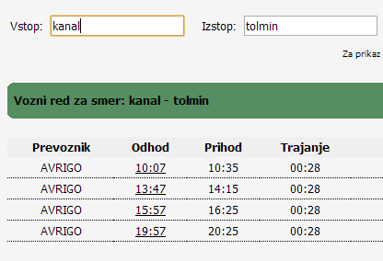
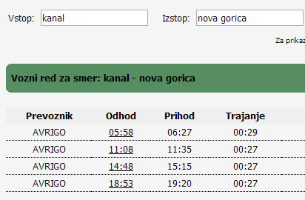
- popoldan: Kanal – Deskle – Plave – Solkan ……. 14.48 in 18.53
Kanal – Tolmin …………………………………. 13.47, 15.57 in 19.57

Vlak:
- zjutraj: Kanal – Solkan ………. 5.38 (z Jesenic starta ob 4.07)
- popoldan: Kanal – Solkan ………. 12.42, 18.22 in 20.29
Kanal – Jesenice …… 15.47 in 18.34

